2017年上海民航职业技术学院

校园宽带套餐及在线预约情况说明（电信）
一 . 校园宽带套餐资费说明
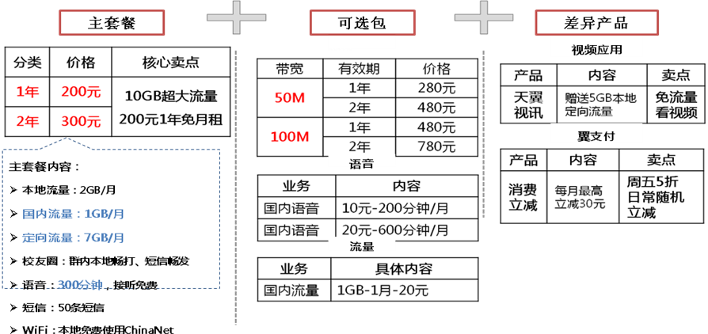
二 . 办理方法
1. 开学前可前往指定线上通道进行在线预约，预约后电信会将手机卡快递至学生处，学生在开学当天可线上订购宽带套餐；
2. 未进行线上预约的同学，可于开学当天前往中国电信校园内设摊位进行现场办理（排队情况严重，建议提前进行线上预约，可提前进行用户的信息录入）；
三 . 线上预约详解
1. 校园宽带在线预约说明：2017级新生可在入学前，前往“上海电信官方校园迎新预约平台”进行校园宽带业务的付费预约，参与预约的同学可凭本人身份证原件”在入学当天前往电信宽带设摊点中的“预约绿色通道”完成最后的办理手续；
2. 【校园宽带在线预登记地址】：www.189young.com进行在线预约或通过扫描二维码关注微信公众号进行预约（扫描二维码，关注“上海校园飞Young”，按指示进入新生专区预约）

注意事项：
在新生入学当天，中国电信会在校园设摊进行寝室宽带套餐的现场办理，考虑到当天办理人数较多，会发生排长队、道路拥挤等情况，故建议新生先在线上进行预约，届时可在现场快速完成宽带办理；

